Глава 11

ЗАЩИТА ГАЗОПРОВОДОВ ОТ КОРРОЗИИ

11.1. Подземные газопроводы и сооружения. Общие положения

Коррозией называется разрушение металла от воздействия на него окружающей среды.
Коррозия металла может протекать по двум направлениям: прямым химическим воздействием; в результате протекания электрохимических реакций, которые сопровождаются прохождением электрического тока между участками поверхности металла.
Процесс коррозии металла начинается на его поверхности и развивается вглубь.
Различают следующие виды коррозии подземных газопроводов: почвенную (электрохимическую); блуждающими токами.
В реальных условиях эксплуатации газопроводов происходит, как правило, одновременное действие всех указанных видов.
Рассмотрим подробнее действие каждого вида коррозии.

11.2. Почвенная коррозия

Основными факторами, влияющими на интенсивность почвенной коррозии, являются: тип грунта; его влажность; состав и концентрации различных веществ, растворенных в грунте; наличие кислорода в грунте; структура грунта; присутствие в грунте бактерий, способных активизировать процесс коррозии; удельное сопротивление грунта; температура грунта.
В свою очередь, грунты, в зависимости от условий образования, подразделяется на: глинистые и пылеватые (глины, супеси, суглинки); обломочные (галечники, щебни, пески); торфянистые, а также искусственные и насыпные. Наибольшей коррозионной активностью обладают следующие грунты: солончаковые, глинистые, пылеватые и торфянистые.
Коррозионная активность грунта зависит от степени насыщения его водой. Установлено, что максимальная коррозионная активность происходит в грунте с влажностью W = 30%. Объясняется это способностью кислорода воздуха быстрее диффундировать в грунт, ненасыщенный водой. При влажности W > 30% происходит более быстрое растворение кислорода в воде, поэтому и скорость диффузии его в грунт снижается.
Большую роль в активизации процесса коррозии играет состав и концентрация веществ, растворенных в грунте, т.к. они определяют тип почвенного электролита. Степень коррозионной активности грунта может быть определена с помощью величины рН, которая характеризует собой стойкость пленок, которые образуются на поверхности металла.
Коррозионную активность грунта, по отношению к стали, можно оценить наличием в грунте ионов ${\text{Cl}}^{−}{\text{ и SO}}_{4^{2−}}$. Если в грунте суммарное содержание их составляет больше 0.1%, то это говорит о том, что грунт обладает повышенной коррозионной активностью.
Активизация процесса коррозии происходит при проникновении в грунт воздуха, т.к. кислород воздуха способствует протеканию различных микробиологических процессов. Размер частиц грунта оказывает большое влияние на воздухопроницаемость. Например, песчаные грунты, обладающие высокой воздухопроницаемостью имеют, как правило, окислительные свойства, в то время как глинистые грунты – восстановительные. Из – за неравномерности проникновения воздуха к газопроводу по его длине происходит возникновение, так называемых, гальванических пар.
Важными факторами, влияющими на коррозионную активность грунта, являются гранулометрический состав и структура грунта. К наиболее важным физико-химическим свойствам грунта относятся: способность грунта удерживать влагу и растворимые соли, воздухопроницаемость его, а также характер контакта грунта с поверхностью газопровода.
Роль микроорганизмов, присутствующих в грунте, в ускорении процесса коррозии заключается в том, что они способны изменить химический состав среды и активизировать протекание электрохимических реакций. При наличии микроорганизмов в грунте происходит аэробная коррозия, которая осуществляется в результате действия аэробных бактерий. Аэробные бактерии – это такие микроорганизмы, которые способны жить и размножаться в условиях отсутствия кислорода. Развитие их происходит за счет энергии, которая получается в результате расщепления различных химических соединений.
Удельное сопротивление грунта зависит, как от содержания в нем различных солей и влаги, так и от величины и состава частиц грунта.
Температура грунта оказывает влияние на скорость коррозии газопроводов. Различие в температуре отдельных частей газопровода, происходящее в результате суточного и годового нагрева и охлаждения грунта, приводит к возникновению небольшой разности потенциалов между отдельными участками газопроводов и по ним начинает протекать коррозионный ток.

11.3. Коррозия блуждающими токами

Блуждающие токи способны вызывать очень интенсивную коррозию газопроводов и сооружений. Источниками блуждающих токов являются электрифицированные железные дороги, трамвайные линии, метрополитен, а также линии электропередач, работающие на постоянном токе по системе провод – земля.
Если говорить об электрифицированных железных дорогах постоянного тока, то схема энергоснабжения их состоит в следующем. Положительный полюс источника питания постоянного тока соединяется с контактным проводом, а отрицательный – к ходовым рельсам. Такая схема энергоснабжения предполагает направление движения тягового тока от положительной шины подстанции к контактным проводам, а дальше, пройдя обмотки тяговых двигателей – в рельсы, которые, в свою очередь, соединены отсасывающим фидером с минусовой шиной.
В реальных условиях, из – за возможности неполной изоляции рельсов от земли, происходит стекание части тягового тока с них (рельсов) в землю. Причем, ток утечки в землю будет тем больше, чем меньше переходное сопротивление между рельсами и землей и чем больше продольное сопротивление рельсов. В реальных условиях эксплуатации величина блуждающих токов может достигать 70…80% от общей величины тягового тока. Причинами таких утечек тока являются: отсутствие стыковых соединений; прямое заземление контактных опор на рельсы и т.д.
Коррозионную активность грунта по отношению к стальным газопроводам можно оценить по его удельному электрическому сопротивлению и дополнительно по потере массы образцов. Степень коррозионной активности грунта, по отношению к стальным газопроводам, в зависимости от удельного электрического сопротивления грунта представлено в таблице 11.1, а с учетом потери массы опытного образца в таблице 11.2

Таблица 11.1
Коррозионная активность грунтов, по отношению к стальным газопроводам, в зависимости от удельного электрического сопротивления грунта

Удельное электрическое сопротивление грунта, Ом⋅м | Коррозионная активность грунта
Более 100  20…100  10…20  5…10  до 5 | Низкая  Средняя  Повышенная  Высокая  Весьма высокая

Таблица 11.2
Коррозионная активность грунтов, по отношению к стальным газопроводам, в зависимости от потери массы опытного образца

Потеря массы, г опытного образца | Коррозионная активность грунта
До 1  1…2  2…3  3…4  > 4 | Низкая  Средняя  Повышенная  Высокая  Весьма высокая

Коррозионную активность грунтов, по отношению к стальным подземным газопроводам, необходимо учитывать по максимальному значению показателей.
Все, что было сказано выше, относится к так называемой внешней коррозии, действующей на внешние поверхности труб. Однако имеется еще и внутренняя коррозия, которая воздействует на внутреннюю поверхность газопровода. Интенсивность внутренней коррозии зависит от состава и свойств газа. При транспортировке газа по газопроводу с повышенным содержанием кислорода, влаги, сероводорода, а также других агрессивных веществ, происходит коррозия внутренних поверхностей газопровода. Защита газопроводов от внутренней коррозии сводится к удалению из газа вредных компонентов, способствующих коррозии, т.е. к его тщательной очистке. Методы очистки газа от указанных вредных компонентов были изложены ранее, поэтому более подробно рассмотрим методы защиты газопроводов от внешней коррозии, борьба с которой вызывает значительно большие трудности.

11.4. Защита от коррозии подземных газопроводов

В соответствии с ГОСТ 9.015-74* «Единая система защиты от коррозии и старения», а также СНиП 2.04.08-87 и другими нормативными документами все подземные стальные газопроводы должны быть защищены от коррозии. Методы защиты от коррозии подразделяются на пассивные и активные. К пассивным методам относится покрытие газопроводов изоляционными материалами. К активным методам защиты от коррозии относится: катодная и протекторная защита; электрический дренаж; электроды для опорного заземления, изолирующие фланцы.

11.5. Пассивная защита газопроводов от коррозии

В соответствии с нормативными документами, все газопроводы, которые прокладываются в пределах населенных пунктов и промышленных предприятий, должны иметь весьма усиленную изоляцию. Согласно ГОСТ 9.015-74* и СНиП 2.04.08-87 изоляционные покрытия должны отвечать следующим требованиям: иметь достаточную механическую прочность и пластичность; иметь хорошую прилипаемость к металлу, из которого изготовлены трубы; не подвергаться разрушению от биологического воздействия; не содержать вредных компонентов, способствующих коррозии металла; обладать диэлектрическими свойствами; необходимой водонепроницаемостью и монолитностью покрытия. Все изоляционные материалы должны быть сертифицированы.
В зависимости от количества нанесенных слоев эмали и усиливающих оберток, изоляция подразделяется на нормальную, усиленную и весьма усиленную. При низкой коррозионной активности грунта применяют нормальную изоляцию, при средней – усиленную, а в остальных случаях – весьма усиленную изоляцию.
Весьма усиленная изоляция, изготовленная на основе битумно-полимерных, битумно-минеральных и битумно-резиновых материалов, имеет следующую структуру: битумная грунтовка, мастика (2.5…3.0 мм), армирующая обмотка из стеклохолста, мастика (2.5…3.0 мм), наружная обертка. Общая толщина такого покрытия должна составлять не менее 9.0 мм.
Допускается также применение четырех слоев мастики с тремя слоями армирующей обмотки с соблюдением общей толщины изоляционного слоя не менее 9.0 мм.
Битумные грунтовки изготавливают из битума, растворенного в бензине. В зависимости от времени года битумные грунтовки имеют различный состав. В табл. 11.3…11.6 представлены состав и физико-химические свойства битумно-полимерных и битумно-минеральных мастик.
Изоляцию газопровода осуществляют в следующей последовательности. В начале производят очистку трубы от ржавчины и грязи при помощи стальных щеток. После этого на очищенную и протертую трубу наносят грунтовку толщиной 0.1…0.15 мм. После того, как высохнет грунтовка, производят нанесение горячей битумной эмали (160…180 ⁰С). Эмаль наносится в несколько слоев в зависимости от требований, предъявляемых к изоляции. И, наконец, снаружи трубу обматывают крафт-бумагой.

Таблица 11.3

Физико-химические свойства битумно-полимерных мастик

Показатели | Нормы для мастик марок
Показатели | Битумно-атактическая | Бутадиен- 3 | Бутадиен-Л | Бутилен-90 | Бутилен-80
Температура размягчения по ГОСТ 11506-73*, ⁰С, не менее  Глубина проникания иглы при  25 ⁰С по ГОСТ 11501-73*, десятые доли мм, не менее  Растяжимость при 25 ⁰С по ГОСТ 11505-75*, см  Вспенивание  Содержание воды по ГОСТ 2477-65* | 80…90  14…24  1.5…3.5 | 70  30  3.5 | 80  20  3.0 | 90  15  2.0 | 80  20  2.5
Не допускается

Следы

Примечание. Температура размягчения битумных мастик должна быть выше температуры транспортируемого по трубопроводу продукта не менее чем на 25 ⁰С.

Таблица 11.4
Состав битумно-минеральных мастик

Марка  мастики | Содержание компонентов в мастике, % по массе
Марка  мастики | Битум 70/30 по БНИ-IV | Битум 90/10 по БНИ-V | Минеральный  наполнитель | Масло зеленое или осевое
I  II  III  IV | 75  -  70  - | -  75  -  75 | 25  25  25  22 | -  -  5  3

Примечания. 1. Мастика марок III и IV применяется при проведении работ в зимнее время. 2. В качестве минерального наполнителя необходимо применять доломитизированный известняк средней плотности, асфальтовый известняк или доломит.

Таблица 11.5

Физико-механические свойства битумно-минеральных мастик

Показатели | Нормы для мастик марок
Показатели | I | II | III | IV
Температура размягчения по ГОСТ 11506-73, ⁰С, не менее  Глубина проникания иглы при 25 ⁰С по ГОСТ 11501-73, десятые доли мм, не менее  Растяжимость при 25 ⁰С по ГОСТ 11505-75, см, не менее  Вспенивание  Содержание воды по ГОСТ 2477-65* | 75…93  20…30  3.0…3.5 | 95…98  10…20  1.5…2.0 | 67…73  20…25  3.0…4.0 | 80  10  2.0
Не допускается
Следы

Примечание. Температура размягчения битумных мастик должна быть выше температуры транспортируемого по трубопроводу продукта не менее чем на 25 ⁰С.

В настоящее время для защиты газопроводов от коррозии применяют также различные изоляционные покрытия, изготовленные на основе полимерных материалов. Весьма усиленная изоляция, разработанная на основе полимерных лент, имеет следующую структуру: грунтовка (0.1 мм), липкая лента в три слоя (не менее 1.1 мм), наружная обертка.

Таблица 11.6

Состав битумно-полимерных мастик

Наименование мастики | Содержание компонентов в мастике, % по массе
Наименование мастики | Битум БН-70/30 или БНИ-IV | Битум БН-90/10 или БНИ-V | Битум переокисленный с температурой размягчения 100…110 К | Масло зеленое или осевое | Атактический полипропилен | Полидиен | Полиэтилен порошкообразный нестабилизированный
Битумно-атактическая  Бутадиен-З  Бутадиен-Л  Бутилен-90  Бутилен-80 | 95  -  -  97  92 | -  80  -  -  - | -  -  80  -  - | -  -  -  -  5 | 5  -  -  -  - | -  20  20  -  - | -  -  -  3  3

Примечания. 1. При проведении изоляционных работ при температурах до
–15 ⁰С для придания мастике эластичности следует применять зеленое масло или осевое при температурах до –25 ⁰С – полидиен или низкомолекулярный полиизобутилен марок П-8 или П-20 или 5%-ый раствор полиизобутилена П-200 в зеленом масле.
2. Мастика битумно-атактическая применяется независимо от сезонности проведения изоляционных работ, мастика марки Бутадиен-З, Бутилен-80 - при проведении этих работ в зимнее время, а мастика марок Бутадиен-Л, Бутилен-90 - в летнее время.

Физико-механические свойства полимерных лент представлены в табл. 11.7

Таблица 11.7
Основные физико-механические свойства полимерных липких лент

Показатель |  | По ГОСТ 9.015-74* |  | Поливинилхлоридные |  |  |  | Полиэтиленовые
 |  |  |  | ПИЛ (летняя)  (ТУ 6-19-103 – -78) |  | ПВХ-СЛ  (ТУ 51-456 – 78) |  | ПВХ-ЛМЛ |  | ПДБ и ПРДБ
1 |  | 2 |  | 3 |  | 4 |  | 5 |  | 6
Длина рулона, м, не менее  Толщина, мм, не менее:  ленты  слоя клея |  | 250±1  0.3  0.1 |  | 250  0.3  - |  | 250  0.35  - |  | 250  0.3  - |  | 100, 250  0.2  -
Сопротивление разрыву, МПа, не менее  Относительное удлинение при разрыве, %, не менее  Удельное электрическое сопротивление при 20 ⁰С, Ом⋅см, не менее  Липкость ленты, с,  не менее  Морозостойкость, ⁰С, не менее  Адгезия к стали, г с/см, не менее  Температурный режим эксплуатации, ⁰С  Температура нанесения (нижний предел), ⁰С | 8  80  1⋅10¹¹  20  -30  100  -  - |  | 10  190  1⋅10¹¹  20  -30  -  -30…+55  5 |  | 10  80  1⋅10¹⁰  10  -50  -  -20…+40  -12 |  | 10  100  1⋅10¹¹  20  -60  -  -60…+50  ±50  -40 |  | 8  200  1⋅10¹⁴  50  -60  -  -40…+60  -20

Примечания. 1. Ширина лент 400, 450, 500 мм или по заказу. 2. Согласно ГОСТ 20477 – 86 "Лента полиэтиленовая с липким слоем" в зависимости от толщины пленки – основы изготовляется двух марок: А и Б.

11.6. Активная защита газопроводов от коррозии

11.6.1. Защита от коррозии, вызываемой блуждающими токами

В соответствии с нормативными документами [13,29] необходимо оценивать опасность коррозии подземных газопроводов и сооружений. С этой целью, для вновь прокладываемых газопроводов, необходимо определять наличие блуждающих токов в земле. Для существующих газопроводов и сооружений, необходимо определять разность потенциалов между подземными сооружениями и окружающей средой, а также величину и направление тока в данном сооружении.
Измерения блуждающих токов и разности потенциалов производятся при помощи специальных методик, предусмотренных ведомственными инструкциями.
Наличие анодных и знакопеременных зон на стальных газопроводах является очень опасным фактором, с точки зрения коррозионной активности. Причем эта опасность вне зависимости как от величины разности потенциалов газопровод – земля, так и от коррозионной активности грунта.
Выбор трассы газопроводов необходимо осуществлять с учетом стоимости защиты их от коррозии.
Для защиты газопроводов от коррозии, вызываемой наличием блуждающих токов, необходимо применять дренажную защиту (поляризованные или усиленные дренажи).
В случае, когда применение поляризованных и усиленных дренажей по технико-экономическим соображениям неэффективно, применяют катодную защиту.
Для защиты газопроводов от коррозии, вызываемой блуждающими токами в анодных и знакопеременных зонах, необходимо применять протекторную защиту (анодные протекторы). В этом случае величина блуждающих токов будет скомпенсирована током протектора.
Не допускается непосредственное присоединение установок дренажной защиты к отрицательным шинам тяговых станций трамвая.
При подключении усиленного дренажа к рельсовым путям электрифицированных железных дорог, необходимо не допускать появления устойчивых положительных потенциалов в точке отсоса в часы интенсивного движения поездов.

11.6.2. Катодная защита от коррозии

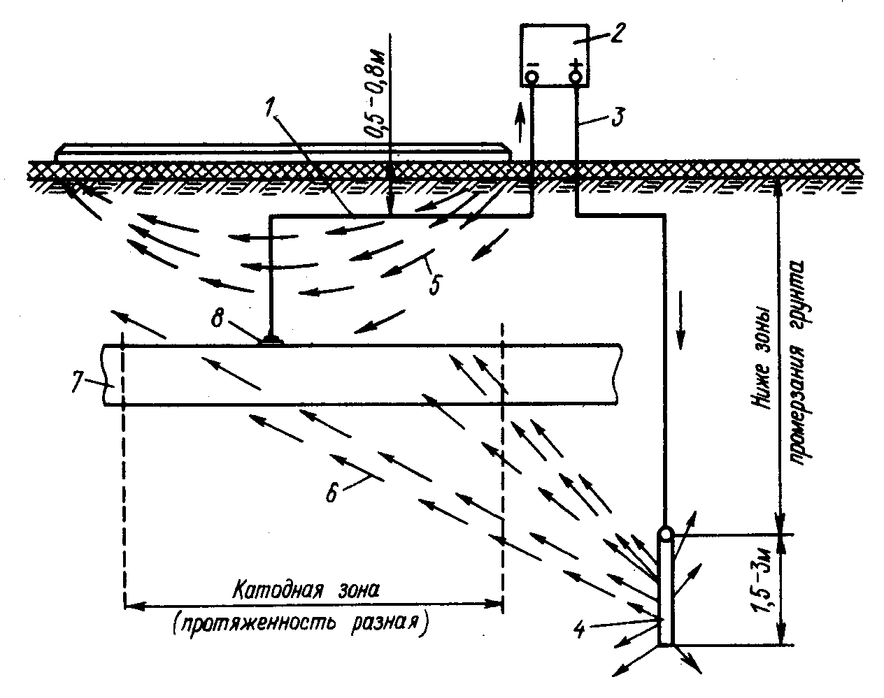
Катодная защита представляет собой катодную поляризацию защищаемого газопровода, которая заключается в придании ему (газопроводу) отрицательного потенциала относительно окружающей среды. Положительный полюс источника постоянного тока присоединяют к аноду. Аноды изготавливают из различных материалов: чугуна, графита, сплава железа с кремнием. При катодной защите возникает замкнутый контур электрического тока. По изолированному кабелю электрический ток, от положительного полюса источника питания, поступает к анодному заземлению, после чего ток растекается по грунту и достигает защищаемого газопровода. Пройдя защищаемый газопровод, ток через изолированный кабель возвращается к отрицательному полюсу источника питания. Вследствие выхода электрического тока из анода, в виде положительных ионов металла, происходит растворение металла. Это приводит к постепенному разрушению анода.
Рис. 11.1 Схема катодной защиты
1 – дренажный кабель; 2 – источник постоянного тока; 3 – соединительный кабель;
4 – заземлитель (анод); 5,6 – пути движения токов: 5 – блуждающих, 6 – защитного в грунте; 7 – газопровод; 8 - точка дренирования
Схема катодной защиты от коррозии представлена на рис. 11.1.
Рекомендуемые потенциалы «газопровод – земля»:
- от почвенной коррозии 1.2…1.5 В (максимальные значения);
- от коррозии блуждающими токами 2.5…9.0 В.

11.6.3. Установки катодной защиты

Установки катодной защиты включают в себя:
– катодную станцию (преобразователь);
– анодное заземление;
– защитное заземление;
– соединительные провода (кабели).
Установки автоматической катодной защиты состоят из катодной станции (преобразователя), анодного заземления, неполяризующегося электрода сравнения длительного действия, датчика электрохимического потенциала, а также соединительных кабелей.
Неавтоматические и автоматические установки катодной защиты по номинальным выходным параметрам соответствуют данным, приведенным в табл. 11.8
Таблица 11.8

Номинальные выходные параметры установки катодной защиты

Выходная мощность, кВт | Выпрямленный ток, А | Выпрямленное напряжение, В
0.6  1.0  1.2  1.6  2.0  2.5  3.0  4.0  5.0 | 12.5/25  21/42  25/50  33/66  21/42  26/52  31/62  42/84  52/104 | 48/24  48/24  48/24  48/24  96/48  96/48  96/48  96/48  96/48

Катодные станции КСС – 150, КСС – 300, КСС – 600, КСС – 1200 изготавливаются как с блоками селеновых, так и с блоками кремниевых выпрямителей. Принципиальные схемы этих станций приведены на рис. 11.2 и 11.3, а характеристики их в табл. 11.9 и 11.10
В табл. 11.11 представлены характеристики катодных станций, работающих на кремниевых диодах. Катодные станции питаются однофазным током с частотой 50 Гц и напряжением 220/127 В. Они предназначены для работ в следующих условиях:
- с блоком селеновых выпрямителей (при относительной влажности окружающего воздуха до φ = 85% и температуре от –40 до +35 ⁰С – без счетчика электроэнергии и от –10 до+35 ⁰С – со счетчиком);
- с блоком кремниевых выпрямителей (при φ = 85% и температуре от –40 до +50 ⁰С – без счетчика электроэнергии и от –10 до +45 ⁰С – со счетчиком).
Блок выпрямителей
Схема блока с
селеновыми
выпрямителями

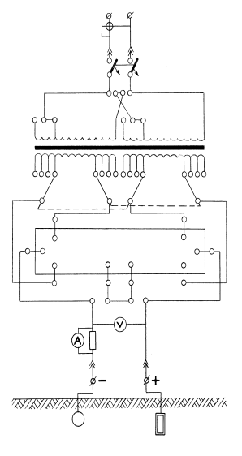
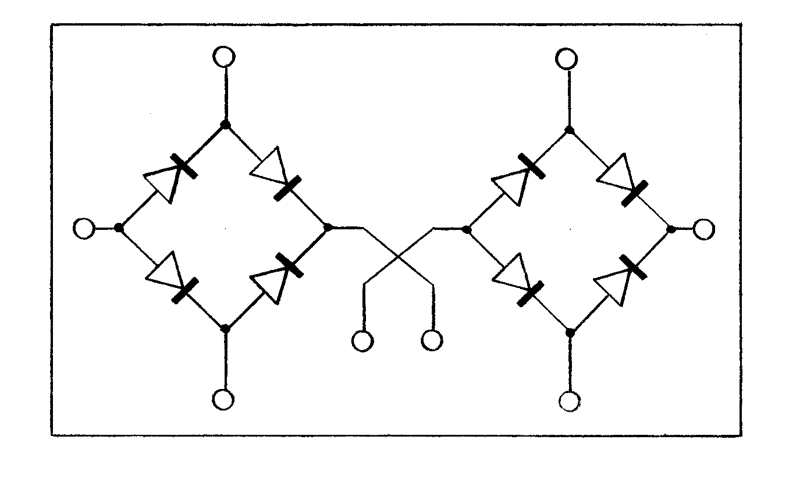
Рис. 11.2. Принципиальная схема катодных станций КСС-150, КСС-300, КСС-600

Блок выпрямителей

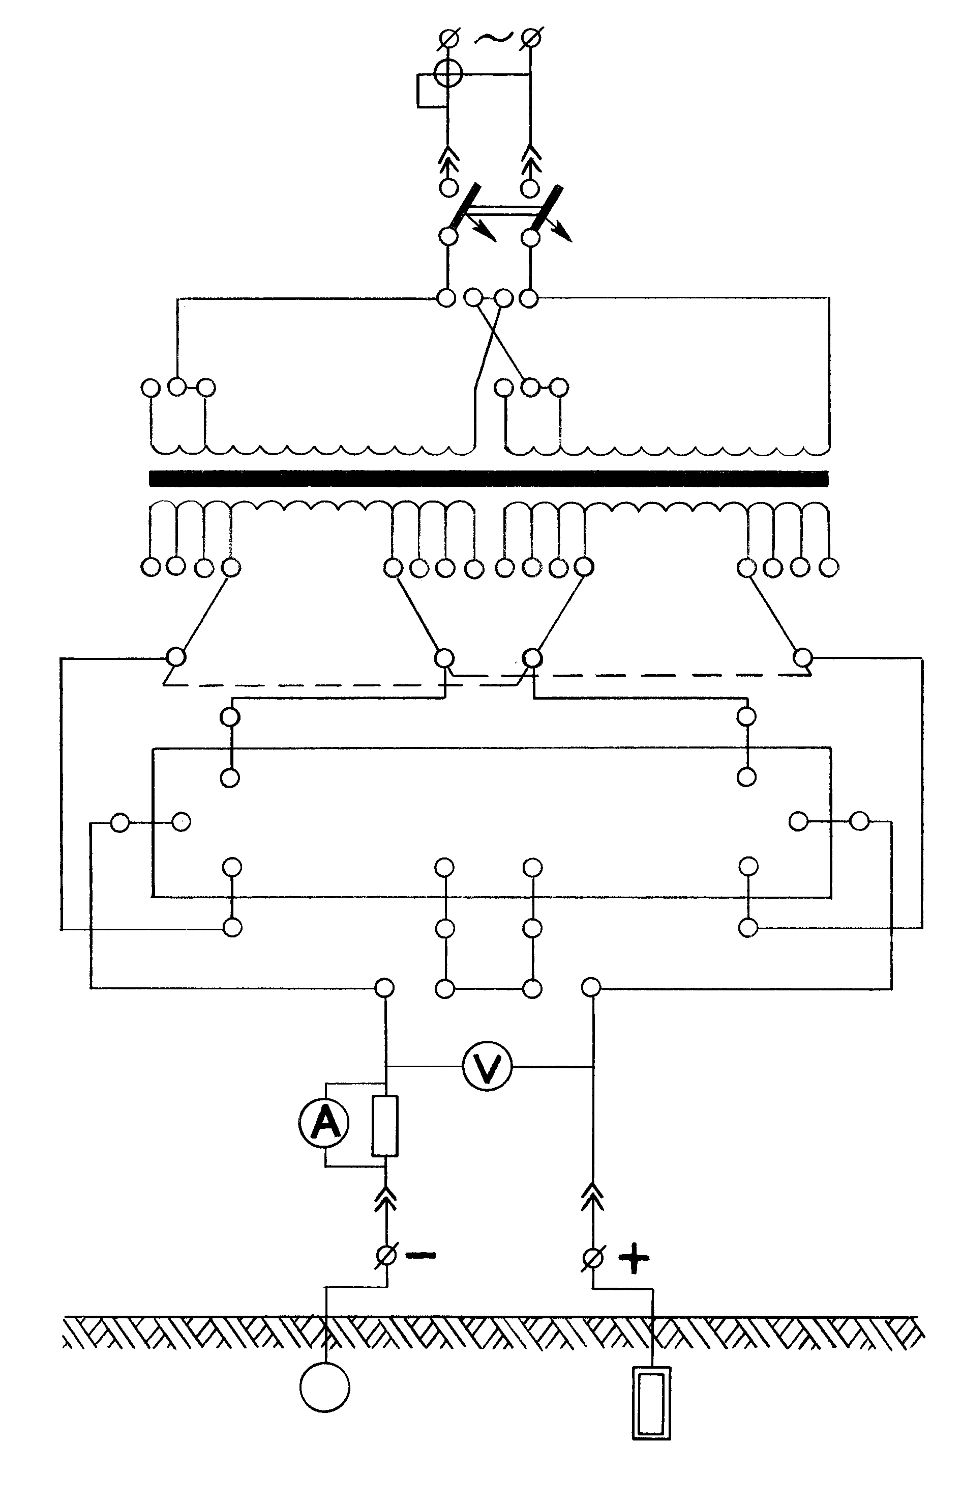
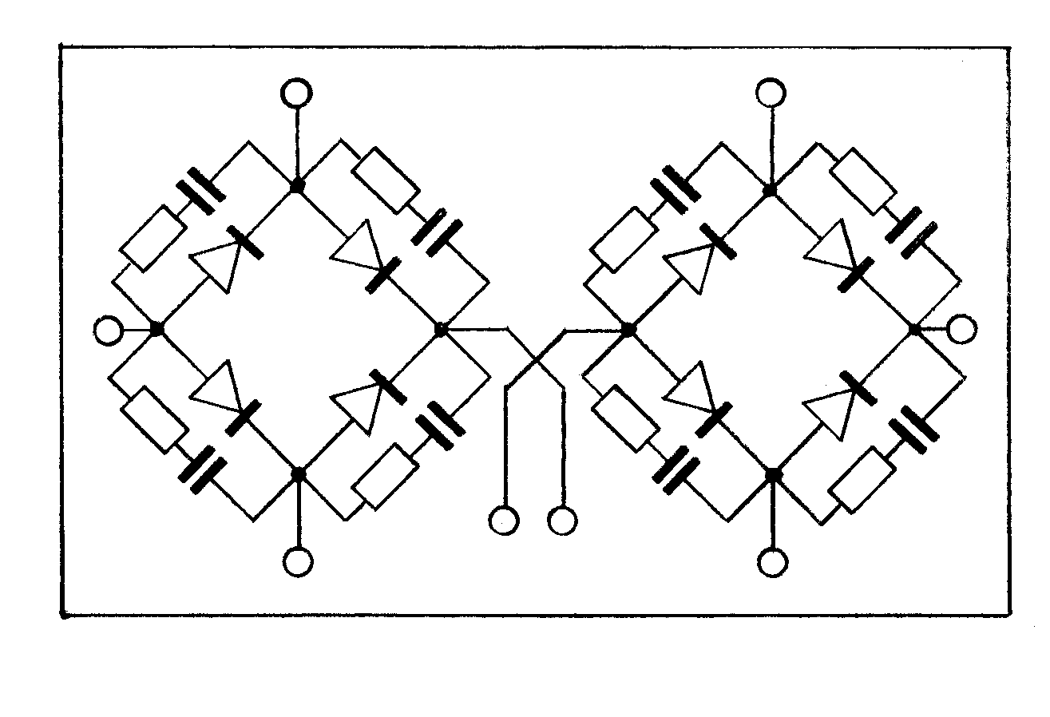
Рис. 11.3. Принципиальная схема катодной станции КСС-1200

Таблица 11.9
Габаритные размеры и масса катодных станций

Показатели | КСС-150 | КСС-300 | КСС-600 | КСС-1200
Глубина, мм  Ширина, мм  Высота, мм  Масса, кг | 290  460  565  33 | 315  515  595  38 | 345  590  715  72 | 470  840  935  92

Таблица 11.10

Основные электрические параметры сетевых катодных станций

Тип станции | Модификация |  | Защитный ток  нагрузки, А |  | Номинальная мощность на выходе, Вт | Потребляемая мощность от сети,  Вт
Тип станции | С блоком селеновых выпрямителей | С блоком кремниевых выпрямителей | В первом диапазоне регулирования, до | Во втором диапазоне регулирования, до | Номинальная мощность на выходе, Вт | Потребляемая мощность от сети,  Вт
КСС-150  КСС-300  КСС-600  КСС-1200 | КСС-150/с  КСС-300/С  КСС-600/С  КСС-1200/с | КСС-150/и  КСС-300/и  КСС-600/и  КСС-1200/и | 12.5  25  50  100 | 6.25  12.5  25  50 | 150  300  600  1200 | 265  515  990  1980

Таблица 11.11

Параметры кремниевых диодов, используемых в катодных станциях

Тип станции | Тип диода | Номинальная сила прямого тока, А | Номинальное обратное напряжение, В | Система охлаждения
КСС-150/к  КСС-300/к  КСС-600/к  КСС-1200/к | ВК 2-05-1.5  (ВК-10-1.5)  ВК 2-10-1.5  (ВК-10-1.5)  ВК 2-50-1.5  (ВК-50-1.5)  ВК 2-100-1.5  (ВК-100-1.5) | 10  10  50  100 | 150  150  150  150 | Воздушное  естественное с радиатором  Воздушное принудительное с радиатором

Примечание. Номинальное падение напряжение для всех станций 0.40…0.70 В.

Электроды анодного заземления, как было отмечено ранее, служат для создания электрической цепи в системе катодной защиты. Они характеризуются стабильностью сопротивления в течение всего срока службы и надежностью эксплуатации. Сопротивление анодного заземления зависит от ряда факторов: удельного сопротивления грунта, геометрических размеров электродов, а также выбранного между ними расстояния. Наиболее важным фактором, влияющим на долговечность заземления, является стойкость материала, из которого изготовлены электроды, по отношению к электролитическому разрушению. С этой целью для изготовления анодных заземлений необходимо использовать малорастворимые материалы. Это такие материалы, как пропитанный графит, графитопласт, кремниевый чугун. При выборе того или иного типа электродов следует иметь в виду, что в грунтах с высоким содержанием хлоридов происходит быстрое разрушение железокремниевых электродов, а электроды, выполненные из пропитанного графита и графитопласта являются более устойчивыми.
В системе катодной защиты применяют также заглубленные и глубинные анодные заземления. На рис. 11.4 представлена схема электрода из пропитанного графита с металлическим токовводом по всей длине.
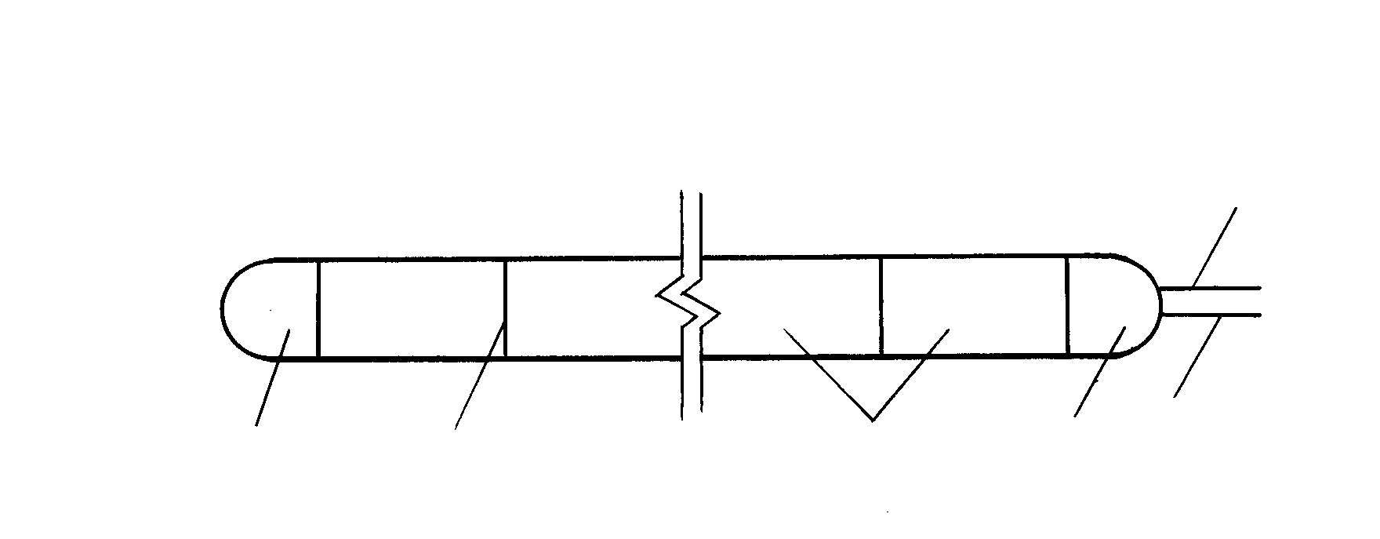
Глубинный электрод представляет собой цилиндрическое тело, которое собирается из ряда отдельных элементов. Элементы присоединяются друг к другу при помощи резьбы. В верхней части электрода имеется элемент, к которому подключается электрический кабель. В нижней части электрода имеется концевой элемент, внутри которого крепится трос. Трос проходит через все элементы электрода и предназначен для спуска электрода в скважину. Элемент электрода имеет длину 1.5 м, диаметр 125…250 мм. Масса одного элемента колеблется от 30 до 90 кг.
Рис. 11.4 Электрод анодного заземления.
1 – элемент электрода; 2 – ввод тока; 3 – кабель; 4 – трос; 5 – концевой блок;
6 – антикоррозионная заделка
5
6
1
2
4
3

11.6.4. Расчет катодной защиты

Схема катодной защиты газопровода от коррозии представлена на рис. 11.5 [13].
Основными параметрами установок катодной защиты являются: сила защитного тока; протяженность защитной зоны. Для расчета катодной защиты должны быть определены: продольное сопротивление газопровода и переходное сопротивлени.е газопровод-земля; входное сопротивление газопровода и постоянное распространение тока вдоль газопровода; расстояние между газопроводом, анодным заземлением и соседними установками катодной защиты; сила тока катодной установки; параметры дренажной электролинии и анодного заземления; параметры катодной станции.

Для того чтобы определить эти величины необходимо иметь следующие исходные данные: удельное сопротивление грунта, параметры газопровода и глубина его заложения, геоэлектрический разрез трассы, тип и качество изоляционного покрытия газопровода.

1
2
3
а
б

а)
б)
1
2
3

Рис. 11.5 Схема катодной защиты газопровода (а), диаграмма распределения
разности потенциалов газопровод-земля (б): 1 – газопровод; 2 – катодная станция;
3 - заземление

При расчете катодной защиты газопроводов определяется плечо защиты:

$L=\frac{1}{α}\text{ln}\frac{2{\text{πyz}}_{в}}{k_{в}\frac{U_{\text{min}}}{U_{\text{max}}}\left(2{\text{πyz}}_{в}+ρ\right)−\frac{\text{ρy}}{{\text{Lk}}_{в}}}$, (11.1)

где α – постоянная распределения тока вдоль газопровода, 1/м; y – кратчайшее расстояние от газопровода до заземления, м; k_{в} – коэффициент, учитывающий взаимное влияние соседних катодных станций (для одной катодной установки k = 1, в остальных случаях k = 0.5); U_{min} – минимальная наложенная разность потенциалов газопровод-земля, В; U_{max} – максимально допустимая наложенная разность потенциалов газопровод-земля, В; ρ – удельное сопротивление грунта, Ом·м.
Решать это уравнение необходимо методом последовательных приближений. В случае, когда значение величины $\frac{\text{ρy}}{{\text{Lk}}_{в}}$ мало, ей можно пренебречь.
Тогда формула для расчета плеча защиты будет иметь следующий вид:

$L=\frac{1}{α}\text{ln}\frac{2{\text{πyz}}_{в}U_{\text{max}}}{k_{в}U_{\text{min}}\left(2{\text{πyz}}_{в}+ρ\right)}$. (11.2)

Число катодных станций, а также их мощность и напряжение на входе, определяют как для начального, так и для конечного периодов эксплуатации. Причем, за конечный период принимают срок службы катодной станции равной 10 годам (амортизационный срок). В течение этого времени происходит значительное снижение переходного сопротивления газопровод-земля. В то же время мощность катодной станции возрастает.
Напряжение на выходе катодной станции можно определить по следующей формуле:

$U_{к\text{.}с}=I\left(Z_{в}+r_{n}+R_{з}\right)$, (11.3)

где r_{n} – сопротивление проводов, при помощи которых соединяются катодная станция с газопроводом и с анодным заземлением, Ом; R_{з} – сопротивление анодного заземления, Ом.
Значение мощности на выходе катодной станции можно определить по следующей формуле:

$W_{к\text{.}с}={\text{IU}}_{к\text{.}с}$. (11.4)

Из опыта проектирования и эксплуатации катодных станций в городских условиях считается, что одна установка может защитить от блуждающих токов газопровод протяженностью до 1 км. При хорошей изоляции газопроводов это расстояние может быть увеличено до 2…3 км.

11.6.5. Протекторная защита

Одной из разновидностей катодной защиты, является протекторная защита. При протекторной защите необходимый ток получают за счет работы гальванического элемента. Роль катода играет сам защищаемый газопровод, а в качестве анода используется металл с более отрицательным потенциалом, чем газопровод. Роль электролита выполняет грунт, окружающий газопровод и протектор. Протекторная защита является достаточно эффективной и простой. К положительным факторам протекторной защиты можно отнести также ее автономность, что позволяет применение установки в тех районах, где отсутствуют источники электроэнергии.
Протекторную защиту необходимо применять для защиты газопроводов от коррозии, вызываемой блуждающими токами в анодной и знакопеременных зонах. Принципиальная схема протекторной защиты представлена на рис. 11.6
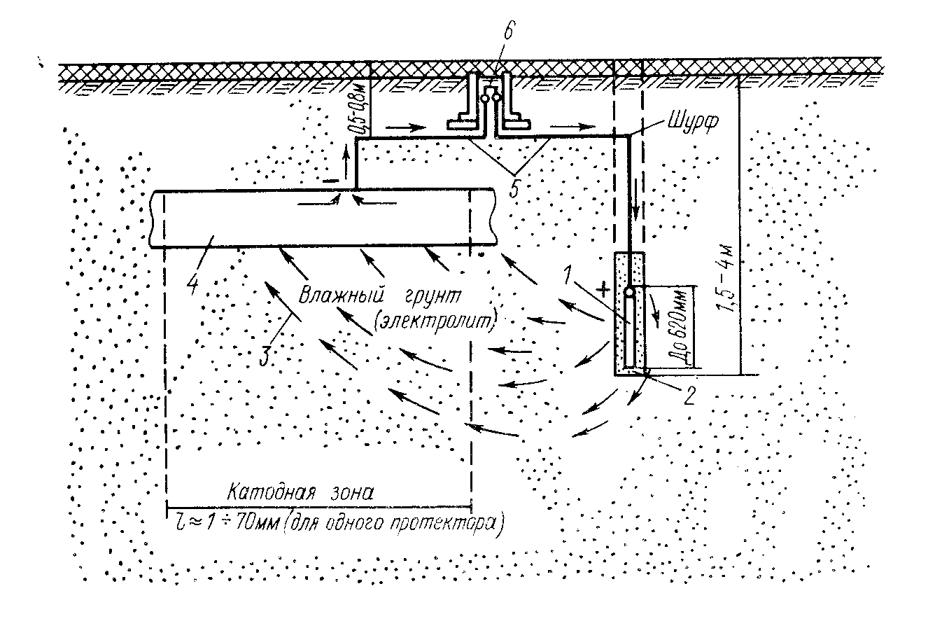

Рис.. 11.6 Схема протекторной защиты
1 – протектор; 2 – заполнитель (соли, глина, вода); 3 – пути движения защитного
тока в грунте; 4 – газопровод; соединительные кабели; 6 – контрольный пункт

Протекторы изготавливаются из таких металлов, как магний, алюминий, цинк. В табл. 11.12 представлены основные физико-химические свойства магния, алюминия и цинка.
На основе указанных металлов готовят магниевые, алюминиевые и цинковые сплавы. Активатором для магниевых и цинковых протекторов служит смесь сернокислых солей магния или натрия с сернокислым кальцием и глиной. Состав активаторов представлен в табл. 11.13.
Магниевые протекторы МГА из сплава Мл5 применяются при защите газопровода и других конструкций от почвенной коррозии. Они представляют собой монолитный цилиндр, по продольной оси которого размещен стальной сердечник. Этот сердечник служит для электрического контакта протектора с проводником, при помощи которого производится присоединение к газопроводу. Протекторы бывают и с выводами сердечника с двух сторон, это позволяет, в случае необходимости, осуществлять подключение нескольких протекторов в виде гирлянд с вертикальной или горизонтальной ориентацией. В табл. 11.14 представлены характеристики наиболее широко применяемых магниевых протекторов.

Таблица 11.12

Основные физико-химические свойства магния, цинка и алюминия

Показатели | Магний | Цинк | Алюминий
Плотность, г/см³  Температура плавления, ºC  Электрохимический эквивалент, а/(кг⋅год)  Равновесный электрохимический потенциал (по водородному  электроду), В | 1.74  650  3.95  -2.34 | 7.10  419.5  10.69  -0.76 | 2.70  658.8  2.94  -1.67

Таблица 11.13
Состав активаторов магниевых протекторов по массе, %

Номер рецепта | Сернокислый магний технический | Сернокислый натрий | Сернокислый кальций | Глина | Условия применения
1  2  3 | 35  20  25 | -  15  - | 15  15  25 | 50  50  50 | В грунтах с удельным сопротивлением выше 20 Ом⋅м  То же  В грунтах с удельным сопротивлением ниже 20 Ом⋅м

Таблица 11.14
Характеристика магниевых протекторов МГА

Марка | Диаметр, мм | Высота, мм | Масса, кг | Диаметр стального сердечника, мм | Выводы
МГА-1  МГА-2  МГА-3  МГА-4  МГА-5  МГА-6  МГА-7  МГА-8 | 110  110  85  85  110  110  85  85 | 600  600  500  500  600  600  500  500 | 10.36  10.36  5.20  5.20  10.36  10.36  5.20  5.20 | 3  3  3…4  3…4  4…5  4…5  3…4  3…4 | С одного торца  С обоих торцов  С одного торца  С обоих торцов  С одного торца  С обоих торцов  С одного торца  С обоих торцов

Протекторы из магниевых сплавов марки Мл16, Мл16ПЧ, Мл16ВЧ, Мл4ВЧ, представленные в таблице 11.15 предназначены для защиты от коррозии подземных газопроводов.
Протекторы, которые изготовлены из сплавов повышенной и высокой частоты отличаются более высоким к.п.д.
Применяются также и протекторы ПМ, которые служат для защиты газопроводов и других сооружений от коррозии. Выпускаются они трех типов. Характеристика их представлена в таблице 11.16.

Таблица 11.15
Коэффициент полезного действия протекторов, установленных в грунт

Марка сплава | к.п.д.
Мл 16  Мл 16 П 4  Мл 16 В 4  Мл 4 В 4 | 0.52  0.60  0.62  0.64

Таблица 11.16
Характеристика протекторов типа ПМ

Тип | Размеры, мм |  | Масса (округленно), кг
Тип | Диаметр (условно) | Длина | Масса (округленно), кг
ПМ-5  ПМ-10  ПМ-20 | 95  120  150 | 500  600  800 | 5  10  20

11.6.6. Расчет протекторной защиты

При расчете определяются следующие параметры: сопротивление протектора; сила тока протектора; сила тока, необходимая для защиты 1 км газопровода; расстояние между протекторами; срок службы протектора [13].
Расчет сопротивления вертикально установленного протектора в активаторе производится по следующей формуле:

$R_{\text{пр}\text{.}в\text{.}}=\frac{ρ}{2{πl}_{a}}\left(\text{ln}\frac{2l_{a}}{d_{a}}+\frac{1}{2}\text{ln}\frac{4h+l_{a}}{4h−l_{a}}+\frac{ρ_{a}}{ρ}\text{ln}\frac{d_{a}}{d}\right)$ (11.5)

,

где ρ – удельное сопротивление грунта, Ом·м; ρ_{а} – удельное сопротивление активатора, Ом·м; d_{а} – диаметр столба активатора, м; l_{а} – высота столба активатора, м; d – диаметр протектора, м; h – глубина установки протектора, м.
При горизонтальной установке протектора в активаторе его сопротивление можно определить по следующей формуле:

$R_{\text{пр}\text{.}г\text{.}}=\frac{ρ}{2{πl}_{a}}\left(\text{ln}\frac{2l_{a}}{d_{a}}+\text{ln}\frac{l_{a}+\sqrt{l_{a^{2}}+\text{16}h^{2}}}{4h}+\frac{ρ_{a}}{ρ}\text{ln}\frac{d_{a}}{d}\right)$ (11.6)

при l_{а} ≥ d_{а}.

Для определения силы тока протектора используется следующее выражение:

$I_{\text{пр}\text{.}}=\frac{U_{\text{пр}}−U_{e}}{Z_{\text{вх}}+r_{n}+R_{\text{пр}}}$, (11.7)

где U_{пр} – электродный потенциал протектора, В; U_{е} – естественная разность потенциалов газопровод-земля, В; Z_{вх} – входное сопротивление газопровода, Ом; r_{n} – сопротивление проводника, соединяющего протектор с газопроводом, Ом; R_{пр} – сопротивление протектора с учетом поляризации, Ом.
Плотность тока на поверхности протектора соответственно определяется из следующего отношения:
$j_{n}=\frac{I_{\text{пр}}}{S_{\text{пр}}}$, (11.8)

где S_{пр} – рабочая поверхность протектора, дм².
Значения параметров U_{пр} и U_{е} подставляются в формулу для расчета I_{пр} по одноименному электроду сравнения. В том случае, когда данные отсутствуют для магниевых протекторов и газопровода принимают разность потенциалов U_{пр} – U_{е} ≈ 1 В.
Силу тока, необходимую для защиты 1 км газопровода, можно определить по следующей формуле:

$j=K_{н}U_{\text{min}}⋅\text{1000}{\text{/R}}_{\text{пер}\text{.}}$, (11.9)

где K_{н} – коэффициент, учитывающий неравномерность распределения разнос ти потенциалов газопровод-земля вдоль газопровода (K_{н} = 1.2…1.3); U_{min} – минимальная наложенная защитная разность потенциалов газопровод-земля, В; R_{пер.} – переходное сопротивление газопровод-земля, Ом∙м.
Количество протекторов, необходимых для защиты 1 км газопровода, можно рассчитать по формуле:

$N=j\left(I_{\text{пр}}⋅η_{\text{пр}}\right)$, (11.10)

где $η_{\text{пр}}$ - коэффициент экранирования протекторов.
Расстояние между протекторами рассчитывается по следующей формуле:
$l=\text{1000}N$. (11.11)

Срок службы протектора равен:

$T=K_{э}G\left(\text{ЭI}\right)$, (11.12)

где К _{э} – коэффициент использования протектора (К _{э} = 0.5); G – масса протектора, кг; Э – электрохимический эквивалент, для магния Э = 3.95 кг/(а∙год).

11.6.7. Электродренажная защита

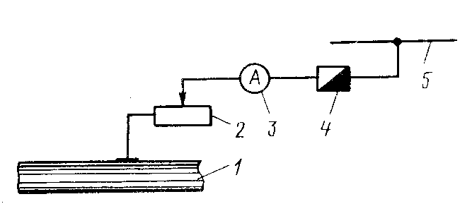
Для защиты подземных газопроводов от коррозии, вызванной токами, используются электродренажные установки. Они подразделяются на три типа: прямые, поляризованные и усиленные. Суть этого метода заключается в отводе блуждающих токов из одной зоны защищаемого газопровода к их источнику (на отрицательную шину тяговой подстанции).
Рис. 11.7 Схема прямого дренажа
1 – защищаемый газопровод; 2 – регулировочный реостат; 3 – амперметр; 4 –
предохранитель; 5 – отрицательная шина (отсасывающий кабель).
Особенностью прямого дренажа является то, что он обладает двухсторонней проводимостью. Принципиальная схема прямого дренажа представлена на рис. 11.7
При таком виде защиты от коррозии дренажный кабель подключается только к отрицательной шине. Причем в этом случае должна быть полностью исключена возможность стекания тока на защищаемый газопровод. Основным недостатком прямого дренажа является то, что в случае обрыва рельсового пути (нарушении стыковых соединений) может возникнуть на рельсах потенциал положительного знака. Это приведет к стеканию на газопровод электрического тока большой силы. Во избежание этого дренажные кабели, как правило, к рельсам не подключаются. Прямые дренажи для защиты от коррозии городских газовых сетей не применяются.
Поляризованный дренаж лишен главного недостатка прямого дренажа. Схема установки поляризованного дренажа представлена на рис. 11.8. Он обладает только односторонней проводимостью, т.е. от газопровода к источнику. В случае же появления положительного потенциала на рельсах электрическая цепь автоматически отключается. Это позволяет подсоединить дренажный кабель непосредственно к рельсам. Применяются различные типы поляризованного дренажа. На рис. 11.9 представлена принципиальная схема поляризованного электромагнитного дренажа ПЭД-58
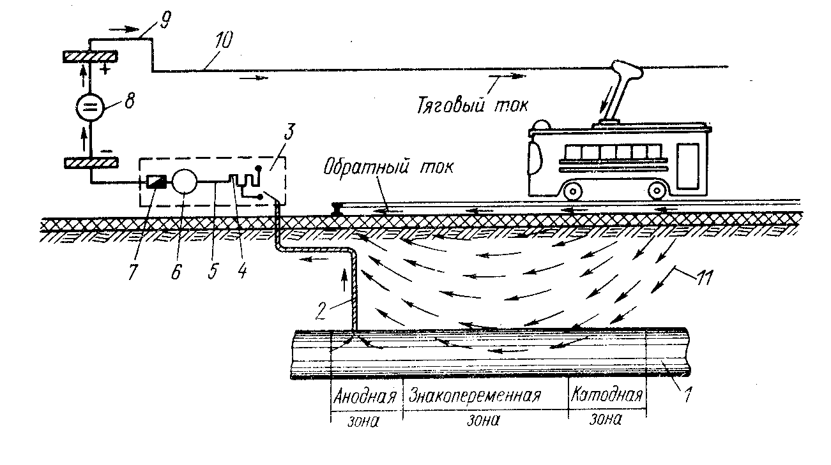

Рис. 11.8 Схема поляризованного дренажа
1 – защищаемый газопровод; 2 – дренажный кабель; 3 – дренажная установка;
4 – реостат; 5 – выпрямительный элемент; 6 – амперметр; 7 – предохранитель;
8 – генератор тяговой подстанции; 9 – питающий фидер; 10 – контактный троллейный провод; 11-пути движения блуждающих токов.

Установка ПЭД-58 предусмотрена для эксплуатации на открытом воздухе при следующих условиях: температура наружного воздуха от –40 до +40 ⁰С; относительная влажность 90…95%. Габаритные размеры 550×330×270 мм, масса 23 кг.
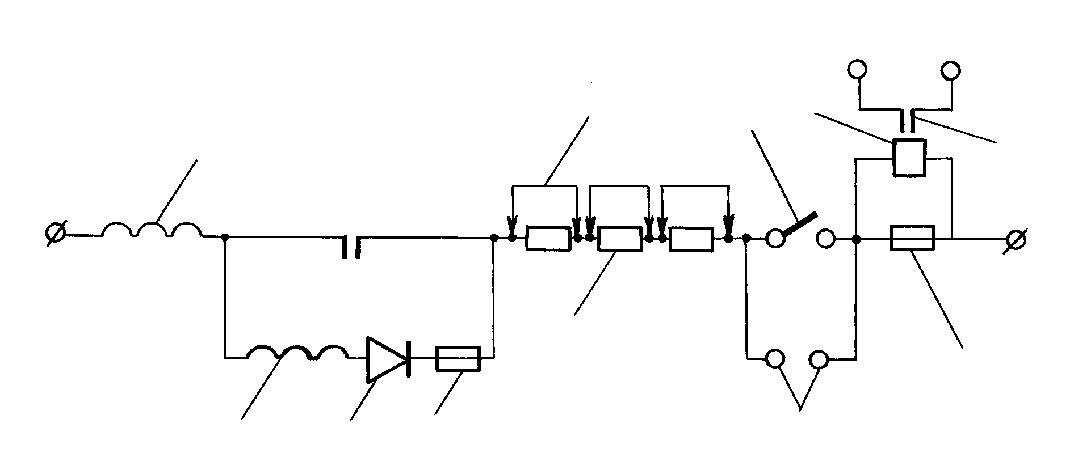
7
10
8
9
11
1
4
6
5
Г
2
3
Р

Рис. 11.9 Принципиальная схема дренажной установки ПЭД-58
1 – дренажная обмотка реле; 2 – включающая обмотка реле; 3 – выпрямитель;
4 – предохранитель; 5 – перемычка реостата; 6 – секция реостата; 7 – рубильник;
8 – клеммы для подключения амперметра; 9 – предохранитель; 10 – сигнальное реле; 11 – контактная группа реле; Г , Р – клеммы "газопровод", "рельс"

При эксплуатации газовых сетей бывают случаи, когда на газопроводе имеется положительный или знакопеременный потенциал по отношению к земле. Более того, потенциал рельса в точке дренирования тока несколько выше потенциала газопровода. В этом случае применяют усиленный дренаж. Для этого дополнительно включают в цепь источник тока, который позволяет увеличить дренажный ток. Дренажный ток позволяет, в свою очередь, увеличить отвод тока, и обеспечить постоянство отрицательного потенциала не на газопроводе.
Сравнивая различные электрические методы защиты от коррозии, можно сделать вывод о том, что электрический дренаж позволяет защитить газопровод протяженностью в 5 км и более.
Как было отмечено ранее, большую опасность для подземных газопроводов представляют блуждающие токи электрифицированных железных дорог. Действие этих токов вызывает коррозионное разрушение газопроводов в анодных зонах. Электродренажная защита является наиболее эффективной и для ее осуществления необходимо решить две задачи: правильно выбрать место установки электродренажа, рассчитать необходимое сечение дренажного кабеля [13].
В тех случаях, когда нет возможности провести опытную дренажную защиту, для расчета сечения дренажного кабеля определяют максимальную величину дренажного тока I_{д}:
$I_{д}=0\text{.}2⋅I_{т}⋅k_{1}⋅k_{2}⋅k_{3}⋅k_{4}⋅k_{5}$, (11.13)
где I_{т} – ток нагрузки тяговой подстанции, А; k_{i} – коэффициенты, определяемые по графикам (рис. 11.10)
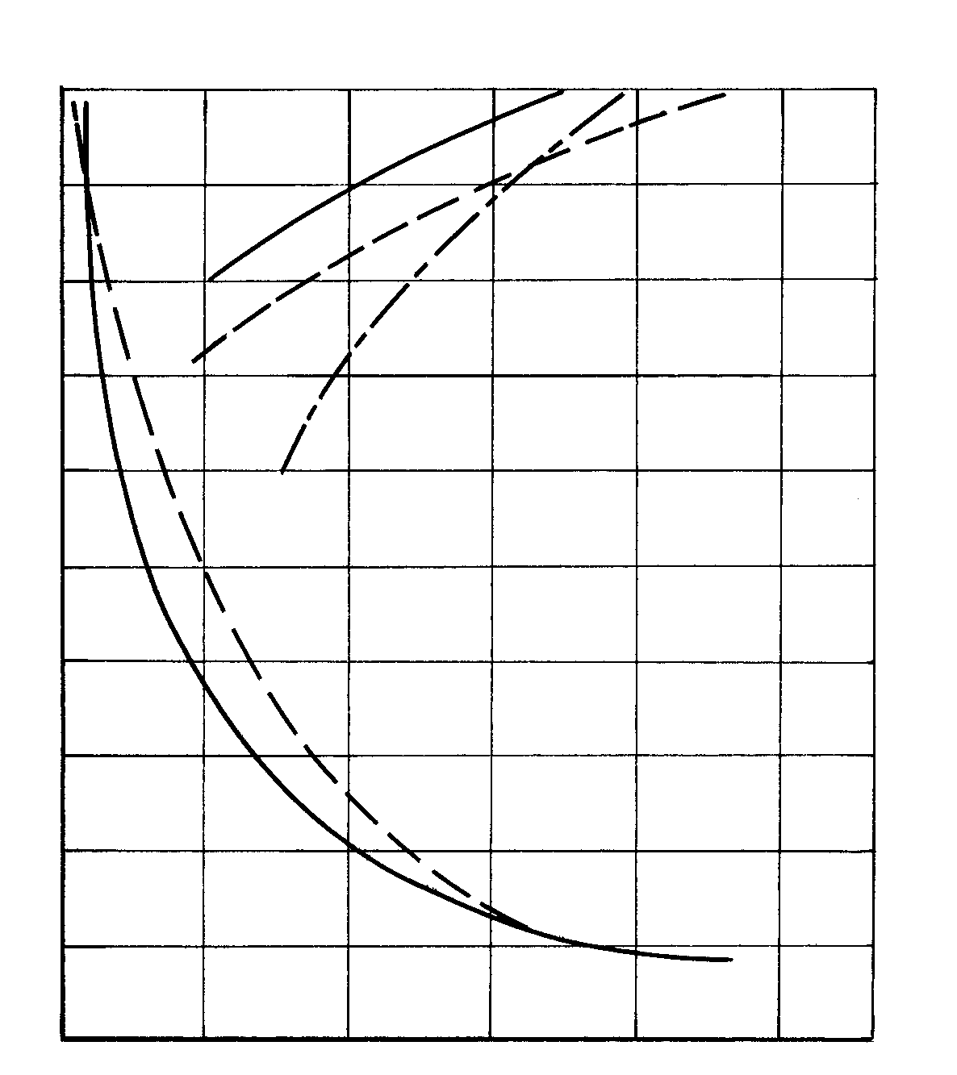
К_{i}
0
0.2
0.4
0.6
0.8
1.0
1
2
24
2
36
2
48
2
5
10

δ_{и}, мм
⎧L_{1,2}, км
⎨n
⎩Т, годы
К₁
К₅
К₄
К₂
К₃

Рис. 11.10 Коэффициенты корреляции дренажного тока.
K₁= f(n); K₂= f(L₁); K₃= f(L₂); K₄= f(δ_{и}); K₅= f(T)
n – количество газопроводов; L₁ – расстояние от железной дороги до газопроводов; L₂ – расстояние от трансформаторной подстанции до газопроводов; δ_{и} – толщина изоляции; Т – срок службы газопроводов

11.6.8. Расчет электродренажной защиты

Необходимое сечение дренажного кабеля поляризованной дренажной установки определяют следующим образом:

$S_{к}=I_{д}ρ_{к}L_{к}/\left({\text{ΔU}}_{ф}+{\text{ΔU}}_{к}\right)$, (11.14)

где ρ_{к} – удельное сопротивление материала, из которого изготовлен кабель, Ом·мм²/м; L_{к} – длина дренажного кабеля, м; ΔU_{ф} и ΔU_{к} – соответственно падение напряжения в отсасывающем фидере и дренажном кабеле, В.
В случае коррозионного влияния блуждающих токов на параллельных линиях газопроводов применяют совместную их электродренажную защиту. Для этого параллельные газопроводы соединяют электрическими перемычками в единую систему. Необходимое сопротивление перемычки определяют по следующей формуле:
$R_{п}=\frac{U_{п}⋅k_{у}⋅R_{п\text{.}\text{общ}}}{k_{у}⋅R_{п\text{.}\text{общ}}⋅I_{\text{ут}}−U_{\text{min}}}−\frac{U_{\text{ср}}}{I_{\text{ут}}}$, (11.15)
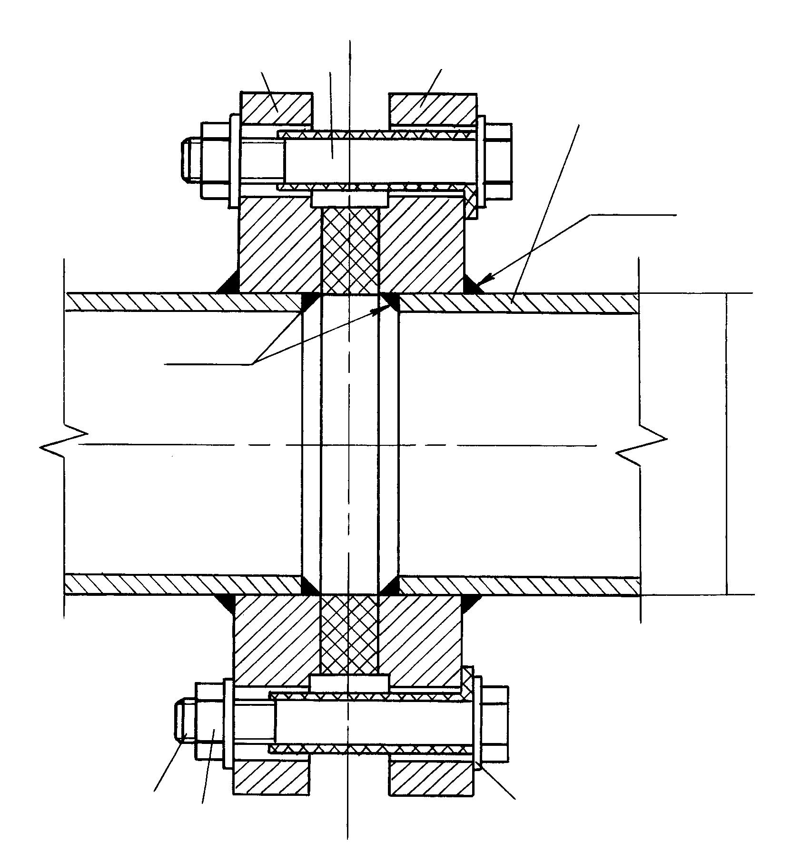
Рис. 11.11 Изолирующее фланцевое соединение.
1 – фланец; 2 – прокладка; 3 – втулка; 4 – патрубок; 5 – болт; 6 – гайка;
7 - шайба
1
2
3
4
К
К
D_{н}
2
1
3
5
6
7
где U_{п} – разность потенциалов между газопроводами в точке перемычки, В; k_{у} – коэффициент усреднения; R _{п.общ} – общее переходное сопротивление защищаемого участка, Ом; I_{ут} – общий ток утечки, А; U_{min} – минимальная разность потенциалов, В; U_{ср} – средняя разность потенциалов между газопроводами на защищаемом участке, В.

11.6.9. Изолирующие фланцевые соединения (ИФС)

Изолирующие фланцевые соединения не являются самостоятельным средством защиты от коррозии, а используются совместно с устройствами электрохимической защиты.
В соответствии со СНиП 2.04.08-87 ИФС следует предусматривать при электрохимической защите газопроводов в следующих случаях:
- на входе и на выходе подземного газопровода из земли в ГРП, ГРУ, ГРС;
- на вводе газопроводов в здания, где возможен электрический контакт газопровода с землей через металлические конструкции зданий и инженерные сети;
- на вводе газопровода на объект, который является источником блуждающих токов;

- для секционирования газопроводов;
- для электрической изоляции отдельных участков газопровода от остального газопровода.
Кроме того, ИФС необходимо также предусматривать на переходах газопроводов через различные препятствия. На рис. 11.11 представлена конструкция изолирующего фланца, а в таблице 11.17 приведена характеристика используемых изолирующих фланцев. В качестве прокладок между фланцами используется резина или эбонит. По обе стороны от ИФС устанавливают контактные проводники для контроля за электрическим состоянием газопроводов.
5
6
7
Необходимо отметить, что ИФС устанавливают на вертикальных участках газопроводов.
Таблица 11.17

Изолирующие фланцы стальные приварные встык

Проход условный, мм | Фланцы |  |  |  |  |  |  |  |  |  |  |  |  |  | Шпильки
Проход условный, мм | Диаметр, мм |  |  | Соединительный выступ, мм |  | Выступ, мм |  | Впадина, мм |  | Толщина, мм |  | Высота, мм | Отверстия под шпильки
Проход условный, мм | внутренний | наружный | окружности шпилек | диаметр | высота | диаметр | высота | диаметр | глубина | с выступом | с впадиной | Высота, мм | количество | диаметр, мм | диаметр, мм | длина, мм
50  70  80  100  125  150  175  200  250  300  350  400 | 47  64  77  94  118  142  174  198  246  294  342  386 | 175  200  210  250  295  340  370  405  470  520  595  670 | 135  160  170  200  240  280  310  345  400  460  525  585 | 108  132  142  170  205  240  270  300  355  415  475  525 | 3  3  3  3  3  3  3  3  3  4  4  4 | 87  109  120  149  175  203  233  259  312  363  421  473 | 5.5  55  5.5  6.0  6.0  6.0  6.0  6.0  6.0  6.0  7.0  7.0 | 98  120  131  160  186  214  244  268  323  374  432  484 | 4.0  4.0  4.0  4.5  4.5  4.5  4.5  4.5  4.5  4.5  5.0  5.0 | 24.5  26.5  28.5  30.5  34.5  36.5  40.5  42.5  46.5  52.5  58.0  64.0 | 26  28  30  32  36  38  42  44  48  54  60  66 | 70  75  75  80  98  110  110  116  122  136  154  170 | 4  8  8  8  8  8  12  12  12  16  16  16 | 24  24  24  26  31  34  34  34  41  41  41  48 | М20  М20  М20  М22  М27  М30  М30  М30  М36  М36  М36  М42 | 110  120  120  140  160  170  180  180  210  220  220  240

11.6.10. Защита от коррозии надземных газопроводов

В соответствии с требованиями СНиП 2.04.08-87 надземные газопроводы необходимо защищать от атмосферной коррозии. Предусмотрено противокоррозионное покрытие, состоящее из двух слоев грунтовки и двух слоев краски, лака или эмали, предназначенных для наружных работ при расчетной температуре наружного воздуха в районе строительства.
Для быстрого обнаружения газопроводов, находящихся как внутри помещения, так и снаружи, они должны быть окрашены в желтый цвет.
В табл. 11.18 приведены условные обозначения различных установок и устройств для защиты от коррозии.

Таблица 11.18

Условные графические обозначения установок и устройств для защиты от
коррозии

Обозначение | Наименование устройств и установок
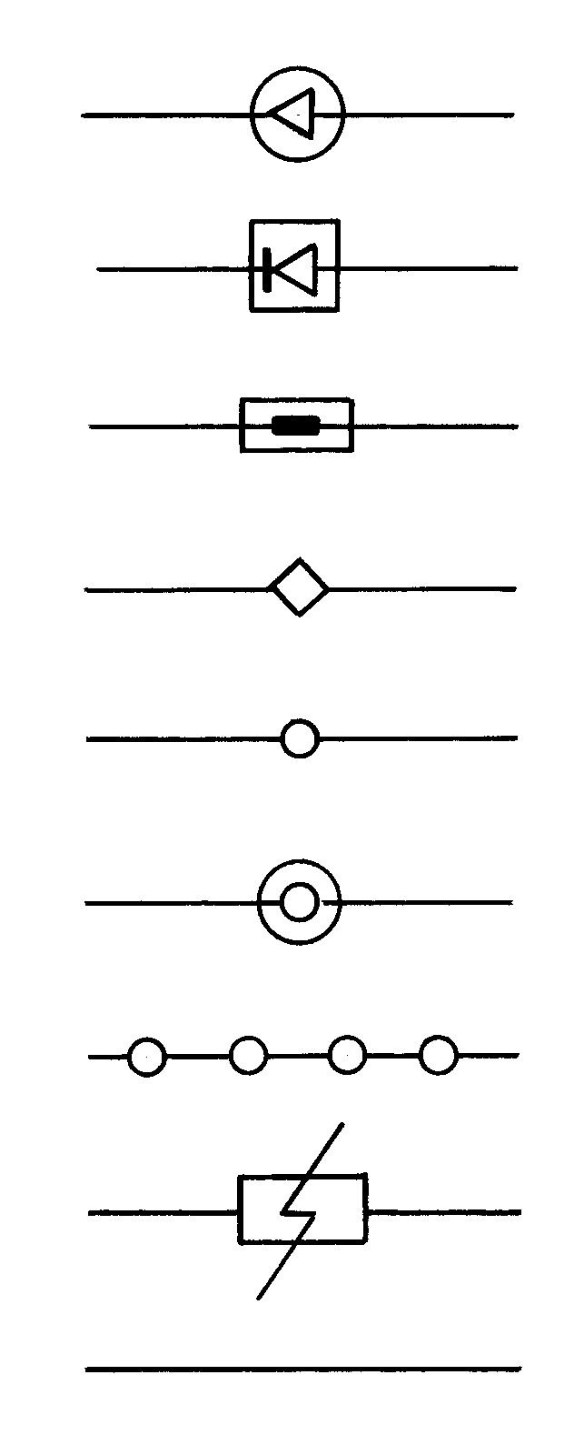  5  СКЗ  ПД  БС  П  КИ  КУ  АЗ  ИФС | Станция катодной защиты  Поляризованный дренаж  Блок сопротивления  Протектор  Контрольно-измерительный пункт  Контактное устройство  Анодное заземление  Изолирующее фланцевое соединение  Дренажный кабель

